**Ejercicio 3**

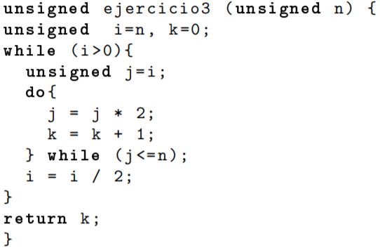

Primero de todo definimos la complejidad del problema por el tamaño de “n”, una vez visto eso, buscamos el mejor y peor caso, en este caso no hay mejor caso debido a que si o si hay que ir incrementando y decrementando “j” e “i” para que se cumplan las condiciones de los bucles.

En el peor caso (O), en primer lugar, estudiamos el bucle “grande” (línea 3-10), este controla la “i”, esta, vale al en la primera iteración “n”, y se va dividiendo entre 2 por cada iteración. En el bucle pequeño (línea 5-8) controla la “j”, esta la duplica por cada iteración, al principio “j” tiene el valor de “i”, y el bucle acaba cuando “j” supera a “n”, el tiempo de ejecución de este bucle depende del valor que tenga el contador del anterior bucle.

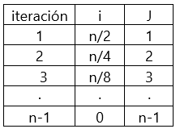

La complejidad de “i” seria $log⁡(n)$, y la combinada de las dos seria estaría definida por:

$$\sum_{i}^{log⁡(n)}{i ∈ O(\log^{2}(n)}$$

$O(\log^{2}(n)$ sería el orden.